**PRAKTIKUM 03**

**Inheritence**

*(Disusun Untuk Tugas Kuliah Praktikum Desain Web (A) Semester 3)*



**Muhammad Zaidan Ahbab**

**4523210081**

Dosen Pembimbing :

**Adi Wahyu Pribadi , S.Si., M.Kom.**

**FAKULTAS TEKNIK**

**UNIVERSITAS PANCASILA**

**JAKARTA**

**2024**

**Source Code App.java**

**public class App {**

**public static void main(String[] args) throws Exception {**

**Karyawan Ridho = new Karyawan("12345", "Ridho");**

**Karyawan Melan = new Karyawan("12346","Melan");**

**Ridho.getInfo();**

**Ridho.absenPagi();**

**Ridho.kerja();**

**Melan.getInfo();**

**Melan.absenPagi();**

**Melan.kerja();**

**Ridho.absenPulang();**

**Melan.absenPulang();**

**Dosen Andiani = new Dosen("23455", "Andiani", "332211");**

**Dosen Ionia = new Dosen("23456", "Ionia", "332212");**

**Andiani.getInfo();**

**Andiani.absenPagi();**

**Andiani.ngajar();**

**Ionia.getInfo();**

**Ionia.absenPagi();**

**Ionia.kerja();**

**Ionia.absenPulang();**

**Andiani.absenPulang();**

**}**

**}**

**Source Code Karyawan.java**

**public class Karyawan {**

**protected String KodeKaryawan;**

**protected String nama;**

**public Karyawan(String KodeKaryawan, String nama) {**

**this.KodeKaryawan = KodeKaryawan;**

**this.nama = nama;**

**}**

**public void absenPagi() {**

**System.out.println(this.nama + ": absen pagi");**

**}**

**public void kerja() {**

**System.out.println(this.nama + ": sedang bekerja");**

**}**

**public void absenPulang() {**

**System.out.println(this.nama + ": absen pulang");**

**}**

**public void getInfo() {**

**System.out.println("Kode Karyawan: " + this.KodeKaryawan);**

**System.out.println("Nama: " + this.nama);**

**}**

**}**

**Souce Code Dosen.java**

**class Dosen extends Karyawan {**

**private String NIDN;**

**public Dosen(String KodeKaryawan, String nama, String NIDN) {**

**super(KodeKaryawan, nama);**

**this.NIDN = NIDN;**

**}**

**public void setNIDN(String NIDN) {**

**this.NIDN = NIDN;**

**}**

**public void getNIDN(){**

**System.out.println("NIDN : " + this.nama);**

**}**

**public void ngajar() {**

**System.out.println(this.nama + ": sedang mengajar");**

**}**

**@Override**

**public void getInfo() {**

**super.getInfo();**

**System.out.println("NIDN: " + this.NIDN);**

**}**

**}**

**Print Screen Visual Studio Code**

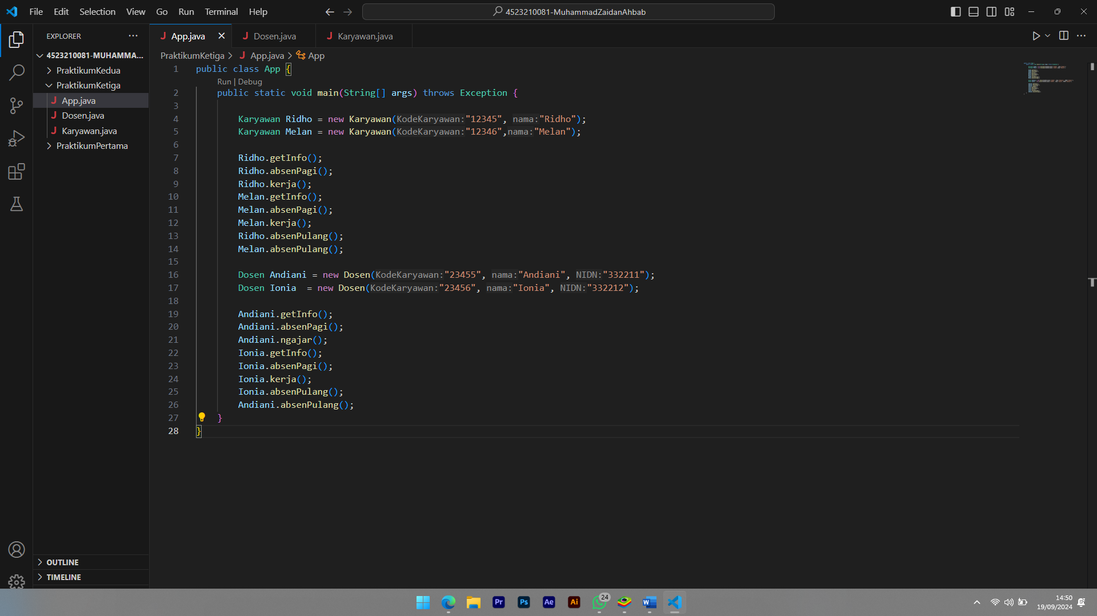

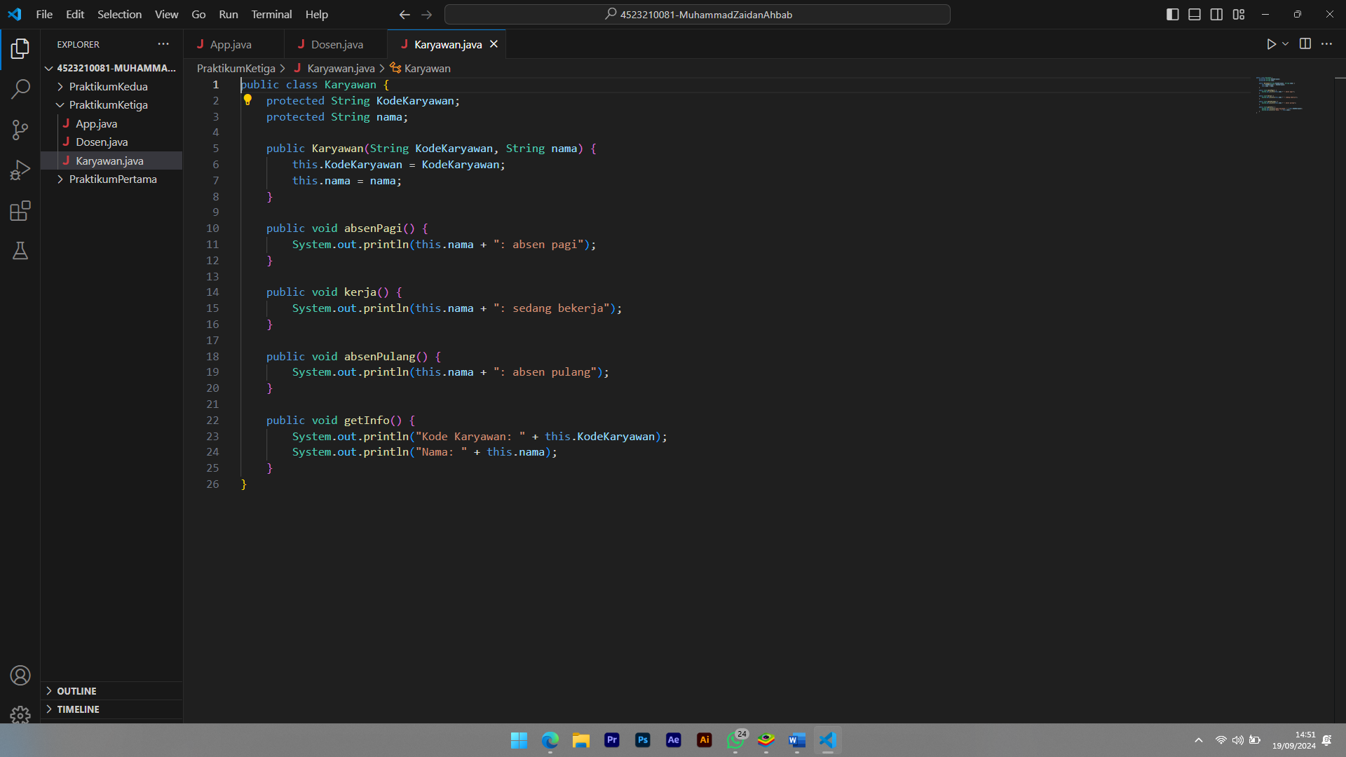

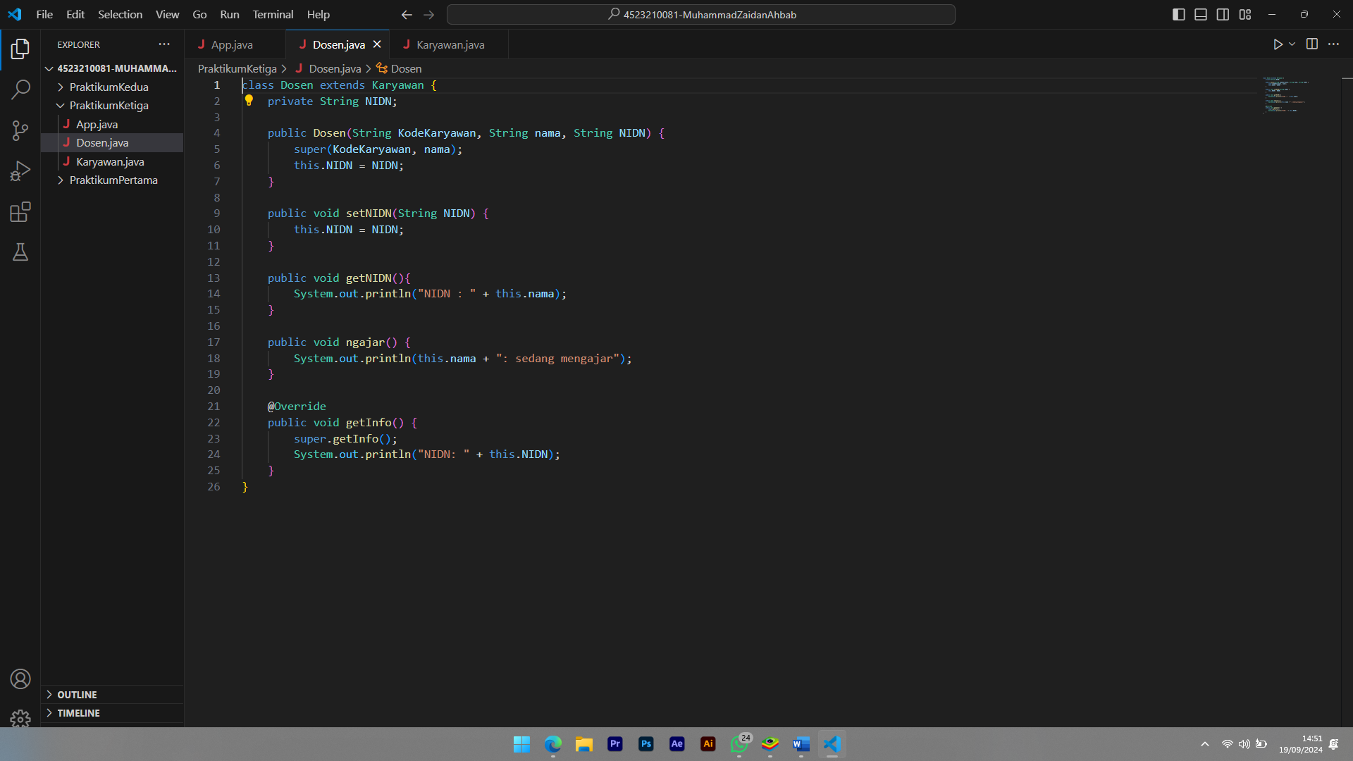

**System Information**

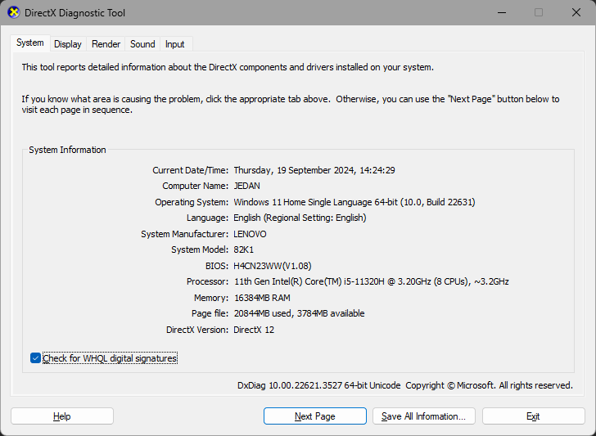

**Output**

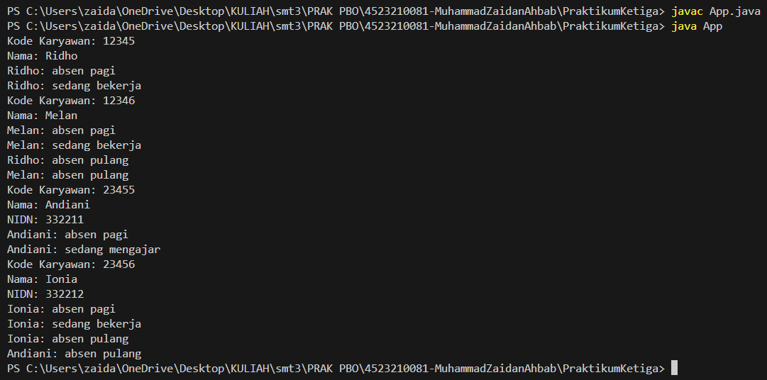

**Kesimpulan**

Konsep Inheritence dalam Java memungkinkan sebuah class turunan atau child untuk memperoleh semua sifat dan perilaku dari kelas induk atau parentnya. Dengan begitu, kita dapat membuat class baru yang lebih spesifik dengan memodifikasi atau menambahkan fitur pada kelas induk atau parent yang sudah ada dengan tujuan menghemat waktu pengembangan, tetapi juga membuat kode lebih mudah dipahami dan dimaintenance.